Преподаватель | Юшкова Елена Валентиновна
Учебная дисциплина | Гармония
Специальность | 53.02.04 Вокальное искусство
Курс | 2
Дата занятия | 15.05.2020
Тема | Соединение двух секстаккордов

Кварто-квинтовое соотношение (Т₆ – D₆, Т₆ – S₆). В басу образуется скачок терцовых тонов. Соединение преимущественно гармоническое. Плавное голосоведение возможно, если удвоен общий звук. Типичная ошибка – параллельные октавы. Чтобы ее избежать, необходим скачок в сопрано или теноре, желательно в направлении, противоположном ходу баса.
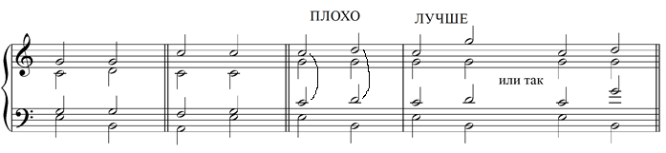

При секундовом соотношении (S₆ – D₆) три голоса идут вверх параллельным движением (с параллельными квартами, но не квинтами!). В S₆ удобно удвоить основной тон, а в D₆ –квинтовый. Если же в S₆ удвоена квинта, то в одном из верхних голосов необходим нисходящий скачок.
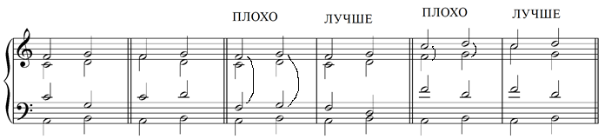

Особенности соединения в миноре:
- В соединении t₆ - D₆ бас ведется только на ум.4 (см. такт 1).
- В соединении s₆ - D₆ во избежание запрещенного хода на ув.2 можно использовать:
а) мажорную субдоминанту (мелодический минор! См. такты 2, 3)
б) ход в басу на ум.7.
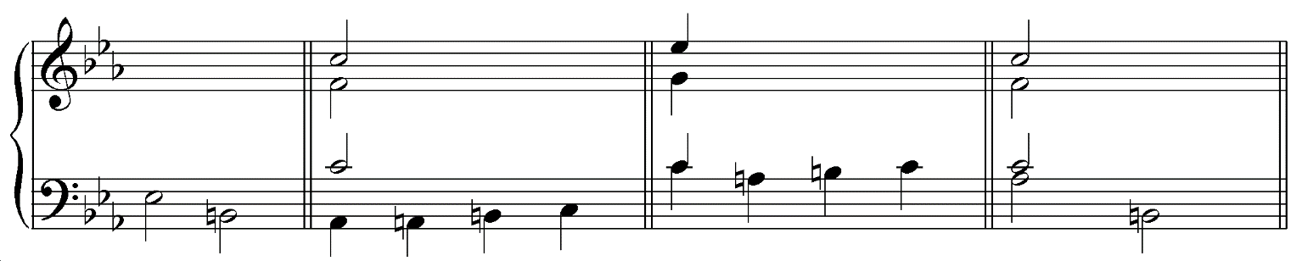
t₆ D₆ s₆ S₆ D₆ t t S₆ D₆ t s₆ D₆

Практические задания.
- Подписать аккорды в оборотах. Играть. Понять.

- Решить задачу по цифровке:
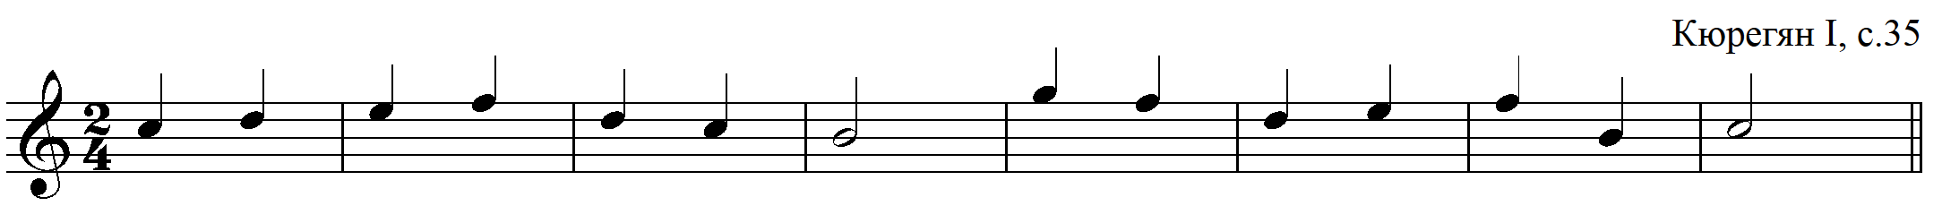
T D T S₆ D T₆ D T₆ S₆ D₆ T S D T

- Решить задачу по крайнему двухголосию:
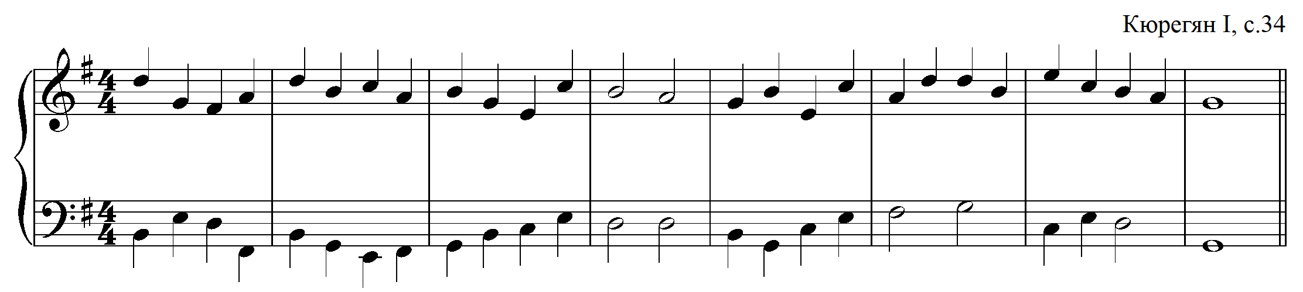

- Сделать гармонический анализ музыкального фрагмента (потактовую схему) №№ 60 – 62 из Хрестоматии Незванова, Лащенковой. Один пример прислать к концу урока, остальные позднее.

- Закреплять игру периода по цифровке (задание от 08.05.2020).

- Устно
Вопросы для повторения

- Какова роль секстаккордов в гармоническом развитии.
- Расположение 6-аккордов может быть ... , ... и ...
- Место применения 6-аккордов в форме периода –
- При соединении трезвучий и 6-аккордов кварто-квинтового соотношения возможны скачки 1) ... и … 2) ... 3) ...
- Что такое скрытые квинты и скрытые октавы?
- Как избежать скрытые квинты и скрытые октавы?
- При соединении двух 6-аккордов кварто-квинтового соотношения наиболее частой ошибкой являются ...
- При соединении двух 6-аккордов секундового соотношения наиболее частой ошибкой являются ...
- При соединении S₆ и D₆ в гармоническом миноре в басу образуется ход на ув.2. Как его избежать? (два способа)
- Как надо вести бас в обороте t₆ – D₆?

К окончанию урока прислать задания 2, 4. Остальные присылать по мере готовности не позднее 21.05.2020. Видеозапись игры крайне желательна!

